**SCREEN FLOW - TÀI LIỆU THIẾT KẾ CƠ SỞ DỮ LIỆU**

Nhóm 21 - Thành viên

1. Trương Đăng Quang (Nhóm trưởng)
2. Mai Thị Kim Quế
3. Lương Thị Thu

*Tên ứng dụng:* **CHƯƠNG TRÌNH QUẢN LÝ ĐĂNG KÝ HỌC PHẦN**

Thời gian thực hiện: Từ 31/07/2017 đến 02/10/2017 (10 tuần)

**1. Screen Flow: Phân luồng màn hình của ứng dụng**

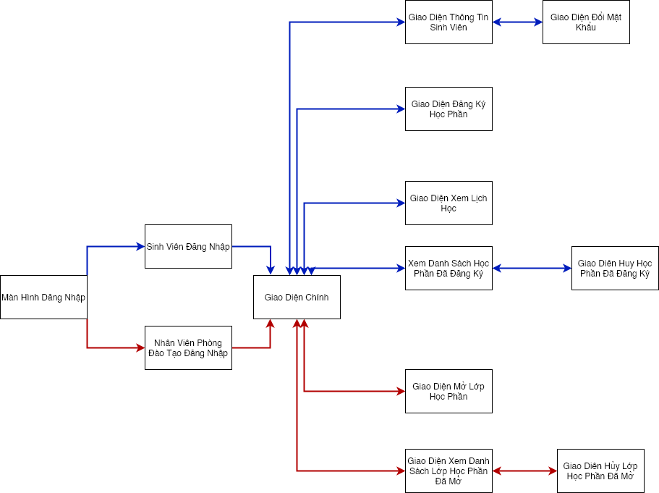

**2. Cơ sở dữ liệu**

2.1. Cơ sở dữ liệu quan hệ

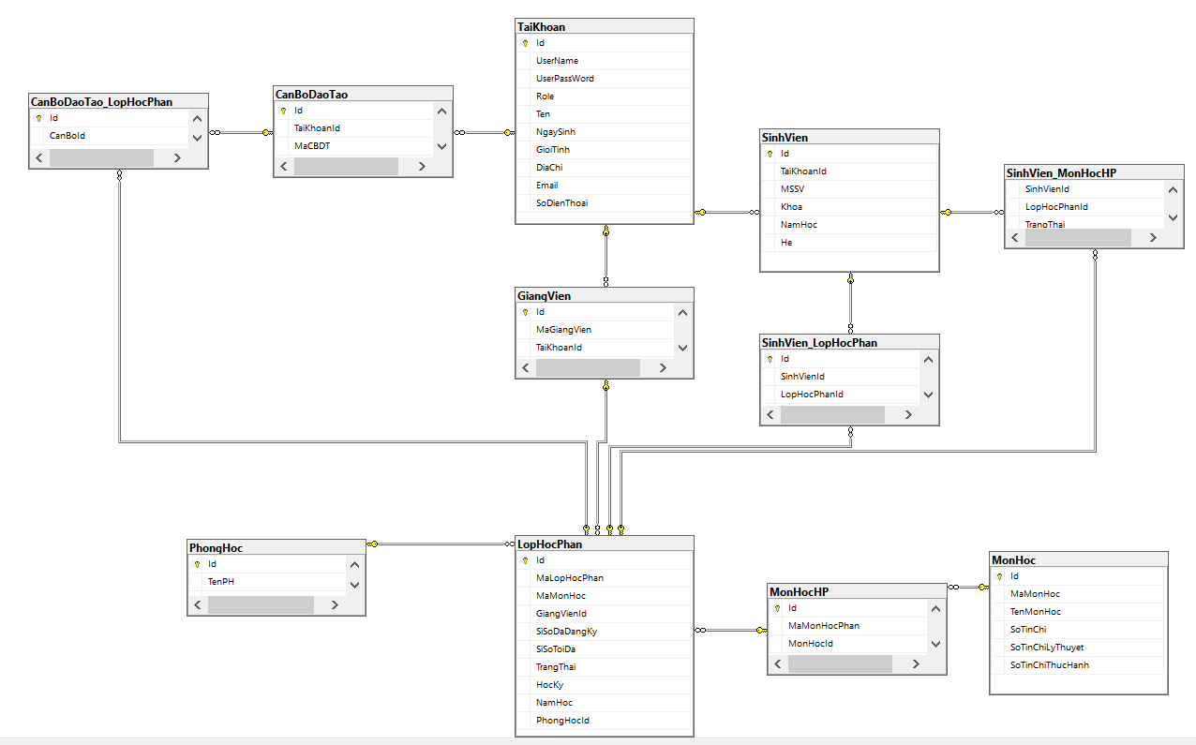

2.2. Các ràng buộc toàn vẹn trong CSDL

TaiKhoan(Id,UserName,UserPassWord,Role,Ten,NgaySinh,GioiTinh,DiaChi,Email,SoDienThoai);

|  |  |  |  |
| --- | --- | --- | --- |
| **Thuộc tính** | **Kiểu dữ liệu** | **Được phép NULL** | **Ghi chú** |
| Id | int | Không | Khóa chính |
| UserName | nvarchar(50) | Không |  |
| UserPassWord | nchar(50) | Không |  |
| Role | Int | Không | 0:Sinh viên, 1:Nhân Viên Phòng đào tạo. |
| Ten | nvarchar(255) | Không |  |
| NgaySinh | Date | Không |  |
| GioiTinh | Int | Không | 0: nữ, 1: nam |
| DiaChi | nvarchar(255) |  |  |
| Email | nvarchar(255) |  |  |
| SoDienThoai | Varchar(15) |  |  |

SinhVien(Id, TaiKhoanId, MSSV, Khoa, NamHoc, He)

|  |  |  |  |
| --- | --- | --- | --- |
| **Thuộc tính** | **Kiểu dữ liệu** | **Được phép NULL** | **Ghi chú** |
| Id | Int | Không | Khóa chính |
| TaiKhoanId | Int | Không | Khóa phụ |
| MSSV | Nvarchar(10) | Không |  |
| Khoa | Nvarchar(255) |  |  |
| NamHoc | Nvarchar(255) |  |  |
| He | Int |  | 0:Đại học,  1: Cao đẳng |

GiangVien(Id, MaGiangVien, TaiKhoanId, ChuyenNganh)

|  |  |  |  |
| --- | --- | --- | --- |
| **Thuộc tính** | **Kiểu dữ liệu** | **Được phép NULL** | **Ghi chú** |
| Id | Int | Không | Khóa chính |
| TaiKhoanId | Int | Không | Khóa phụ |
| MaGiangVien | Nvarchar(10) | Không |  |
| ChuyeNganh | Nvarchar(255) |  |  |

CanBoDaoTao(Id, TaiKhoanId, MaCBDT, ChucVu)

|  |  |  |  |
| --- | --- | --- | --- |
| **Thuộc tính** | **Kiểu dữ liệu** | **Được phép NULL** | **Ghi chú** |
| Id | int | Không | Khóa chính |
| UserName | nvarchar(50) | Không |  |
| UserPassWord | nchar(50) | Không |  |
| Role | Int | Không | 0:Sinh viên, 1:Nhân Viên Phòng đào tạo. |
| Ten | nvarchar(255) | Không |  |
| NgaySinh | Date | Không |  |
| GioiTinh | Int | Không | 0: nữ, 1: nam |
| DiaChi | nvarchar(255) |  |  |
| Email | nvarchar(255) |  |  |
| SoDienThoai | Varchar(15) |  |  |

MonHoc(Id, MaMonHocc, TenMonHoc, SoTinChi, SoTinChiLyThuyet, SoTinChiThucHanh)

|  |  |  |  |
| --- | --- | --- | --- |
| **Thuộc tính** | **Kiểu dữ liệu** | **Được phép NULL** | **Ghi chú** |
| Id | int | Không | Khóa chính |
| UserName | nvarchar(50) | Không |  |
| UserPassWord | nchar(50) | Không |  |
| Role | Int | Không | 0:Sinh viên, 1:Nhân Viên Phòng đào tạo. |
| Ten | nvarchar(255) | Không |  |
| NgaySinh | Date | Không |  |
| GioiTinh | Int | Không | 0: nữ, 1: nam |
| DiaChi | nvarchar(255) |  |  |
| Email | nvarchar(255) |  |  |
| SoDienThoai | Varchar(15) |  |  |

MonHocHP(Id,MaMonHocPhan, MonHocId, TrangThai)

|  |  |  |  |
| --- | --- | --- | --- |
| **Thuộc tính** | **Kiểu dữ liệu** | **Được phép NULL** | **Ghi chú** |
| Id | int | Không | Khóa chính |
| UserName | nvarchar(50) | Không |  |
| UserPassWord | nchar(50) | Không |  |
| Role | Int | Không | 0:Sinh viên, 1:Nhân Viên Phòng đào tạo. |
| Ten | nvarchar(255) | Không |  |
| NgaySinh | Date | Không |  |
| GioiTinh | Int | Không | 0: nữ, 1: nam |
| DiaChi | nvarchar(255) |  |  |
| Email | nvarchar(255) |  |  |
| SoDienThoai | Varchar(15) |  |  |

PhongHoc(Id, TenPH, SoLuongChua)

|  |  |  |  |
| --- | --- | --- | --- |
| **Thuộc tính** | **Kiểu dữ liệu** | **Được phép NULL** | **Ghi chú** |
| Id | int | Không | Khóa chính |
| UserName | nvarchar(50) | Không |  |
| UserPassWord | nchar(50) | Không |  |
| Role | Int | Không | 0:Sinh viên, 1:Nhân Viên Phòng đào tạo. |
| Ten | nvarchar(255) | Không |  |
| NgaySinh | Date | Không |  |
| GioiTinh | Int | Không | 0: nữ, 1: nam |
| DiaChi | nvarchar(255) |  |  |
| Email | nvarchar(255) |  |  |
| SoDienThoai | Varchar(15) |  |  |

LopHocPhan(Id, MaLopHocPhan, MaMonHoc, GiangVienId, SiSoDaDangKy, SiSoToiDa, TrangThai, HocKy, NamHoc, PhongHocId)

|  |  |  |  |
| --- | --- | --- | --- |
| **Thuộc tính** | **Kiểu dữ liệu** | **Được phép NULL** | **Ghi chú** |
| Id | int | Không | Khóa chính |
| UserName | nvarchar(50) | Không |  |
| UserPassWord | nchar(50) | Không |  |
| Role | Int | Không | 0:Sinh viên, 1:Nhân Viên Phòng đào tạo. |
| Ten | nvarchar(255) | Không |  |
| NgaySinh | Date | Không |  |
| GioiTinh | Int | Không | 0: nữ, 1: nam |
| DiaChi | nvarchar(255) |  |  |
| Email | nvarchar(255) |  |  |
| SoDienThoai | Varchar(15) |  |  |

SinhVien_MonHocHP(SinhVienId, LopHocPhanId, TrangThai)

|  |  |  |  |
| --- | --- | --- | --- |
| **Thuộc tính** | **Kiểu dữ liệu** | **Được phép NULL** | **Ghi chú** |
| Id | int | Không | Khóa chính |
| UserName | nvarchar(50) | Không |  |
| UserPassWord | nchar(50) | Không |  |
| Role | Int | Không | 0:Sinh viên, 1:Nhân Viên Phòng đào tạo. |
| Ten | nvarchar(255) | Không |  |
| NgaySinh | Date | Không |  |
| GioiTinh | Int | Không | 0: nữ, 1: nam |
| DiaChi | nvarchar(255) |  |  |
| Email | nvarchar(255) |  |  |
| SoDienThoai | Varchar(15) |  |  |

CanBoDaoTao_LopHocPhan(Id,CanBoId,LopHocPhanId)

|  |  |  |  |
| --- | --- | --- | --- |
| **Thuộc tính** | **Kiểu dữ liệu** | **Được phép NULL** | **Ghi chú** |
| Id | int | Không | Khóa chính |
| UserName | nvarchar(50) | Không |  |
| UserPassWord | nchar(50) | Không |  |
| Role | Int | Không | 0:Sinh viên, 1:Nhân Viên Phòng đào tạo. |
| Ten | nvarchar(255) | Không |  |
| NgaySinh | Date | Không |  |
| GioiTinh | Int | Không | 0: nữ, 1: nam |
| DiaChi | nvarchar(255) |  |  |
| Email | nvarchar(255) |  |  |
| SoDienThoai | Varchar(15) |  |  |

SinhVien_LopHocPhan(Id,SinhVienId,LopHocPhanId, TrangThai)

|  |  |  |  |
| --- | --- | --- | --- |
| **Thuộc tính** | **Kiểu dữ liệu** | **Được phép NULL** | **Ghi chú** |
| Id | int | Không | Khóa chính |
| UserName | nvarchar(50) | Không |  |
| UserPassWord | nchar(50) | Không |  |
| Role | Int | Không | 0:Sinh viên, 1:Nhân Viên Phòng đào tạo. |
| Ten | nvarchar(255) | Không |  |
| NgaySinh | Date | Không |  |
| GioiTinh | Int | Không | 0: nữ, 1: nam |
| DiaChi | nvarchar(255) |  |  |
| Email | nvarchar(255) |  |  |
| SoDienThoai | Varchar(15) |  |  |